**RELAZIONE ESERCIZIO 2**

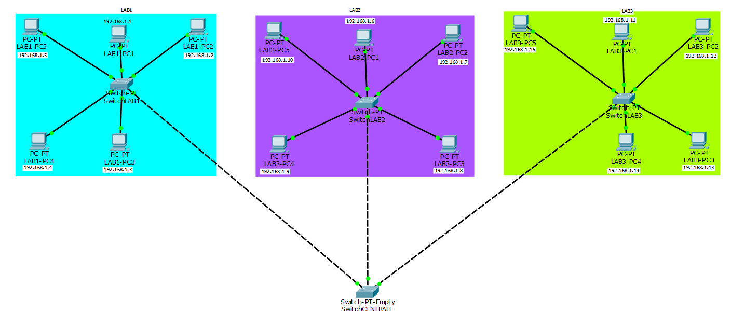In questo esercizio abbiamo creato 3 laboratori separati ognuno di essi composto da 5 PC collegati tra loro con uno switch e poi abbiamo collegato i laboratori collegando tra loro gli switch attraverso un quarto switch

Come possiamo vedere dall’ immagine gli switch sono collegati tra loro con un cavo Copper cross-over perché teoricamente non si possono collegare con un cavo copper normale anche se ormai nella pratica la rete funzionerebbe comunque.

COME FUNZIONA:

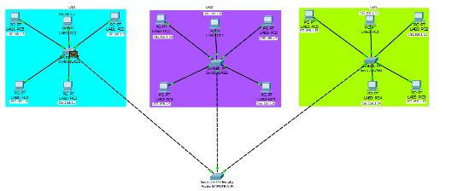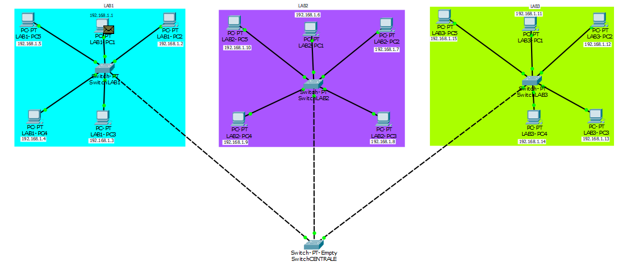

1. Il pacchetto parte dal LAB1-PC1

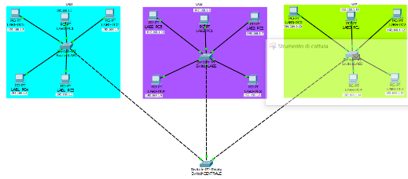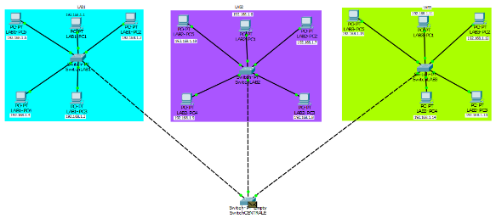

1. Il pacchetto arriva allo switchLAB1
2. Il pacchetto passa allo switchCENTRALE

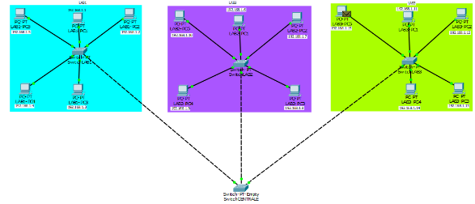

1. Ora verrà inviato il messaggio di conferma che percorre il percorso inverso
2. Il pacchetto arriva allo switchLAB3
3. Il pacchetto arriva a destinazione LAB3-PC5

Da questo esercizio è ancora più evidente come i collegamenti siano più ottimizzati utilizzando gli switch rispetto agli hab perché avessimo utilizzato questi ultimi il pacchetto sarebbe stato mandato a tutti i 14 PC anche se era indirizzato solamente ad uno.